FIZIX

**--Documentație--**

I - Prezentare generală ............................................................... pg. 3

II - Ghid de instalare și utilizare a aplicației................................. pg. 7

III - Arhitectura aplicației ........................................................... pg. 9

IV – Justificarea tehnologiilor alese ............................................ pg. 10

**I - Prezentare generală**

Proiectul „FIZIX” este un PWA (Progressive Web Application) educațional dedicat elevilor de liceu care se pregătesc pentru susținerea examenului de bacalaureat la fizică.

Am ales această temă din dorința de a-i putea ajuta pe cei de o vârsta cu noi și vor să aibă toată materia structurată într-un singur loc.

Aplicația este gândită în așa fel încât elevul să poată alege ramura fizicii despre care își dorește să învețe, aceasta fiind împărțită pe diferite capitole ce conțin fiecare o teorie și un test specific.

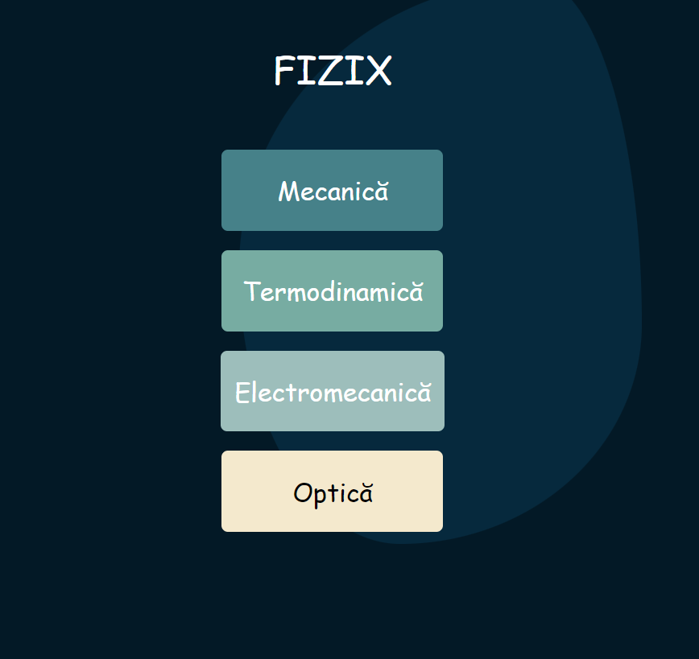

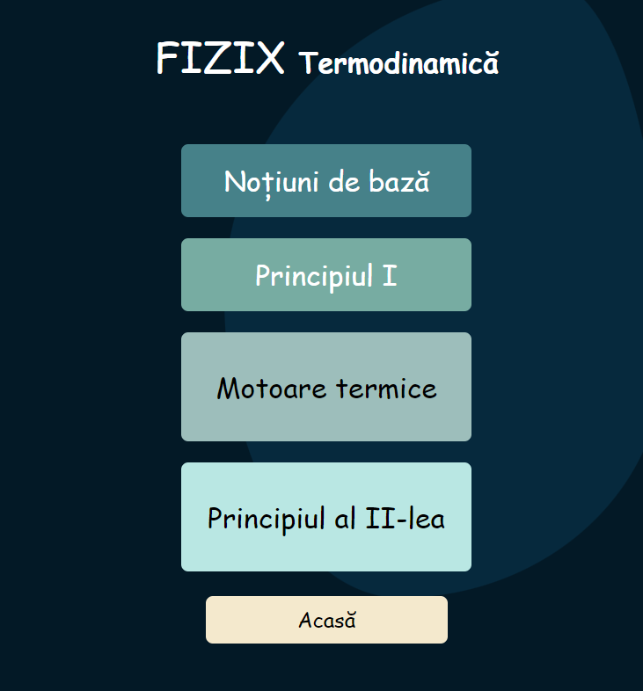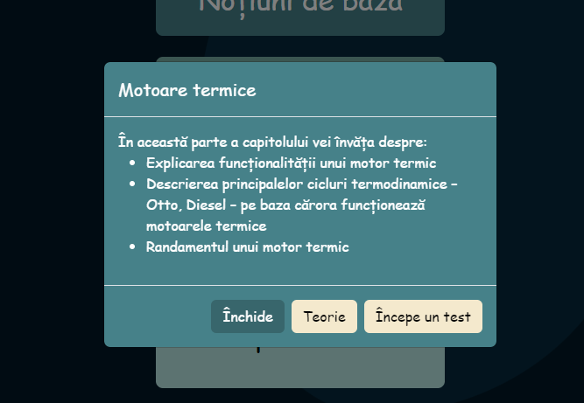

Partea de teorie este structurată astfel încât să cuprindă toată materia necesară pentru BAC și este amplasată într-un mod plăcut vizual, având de asemenea în partea de sus a ecranului un buton ușor-transparent care va deschide un meniu interactiv ce ține cont de lecția la care te afli și îți permite să navighezi între capitole.

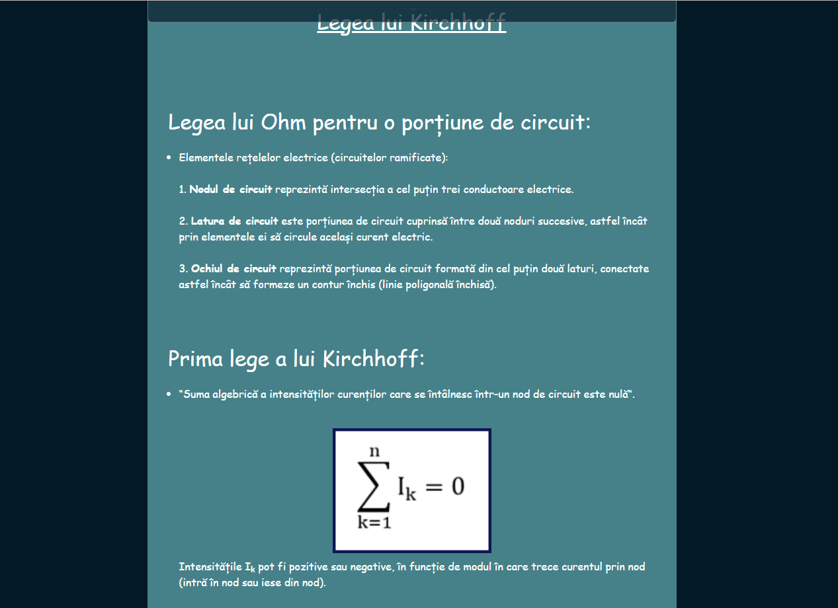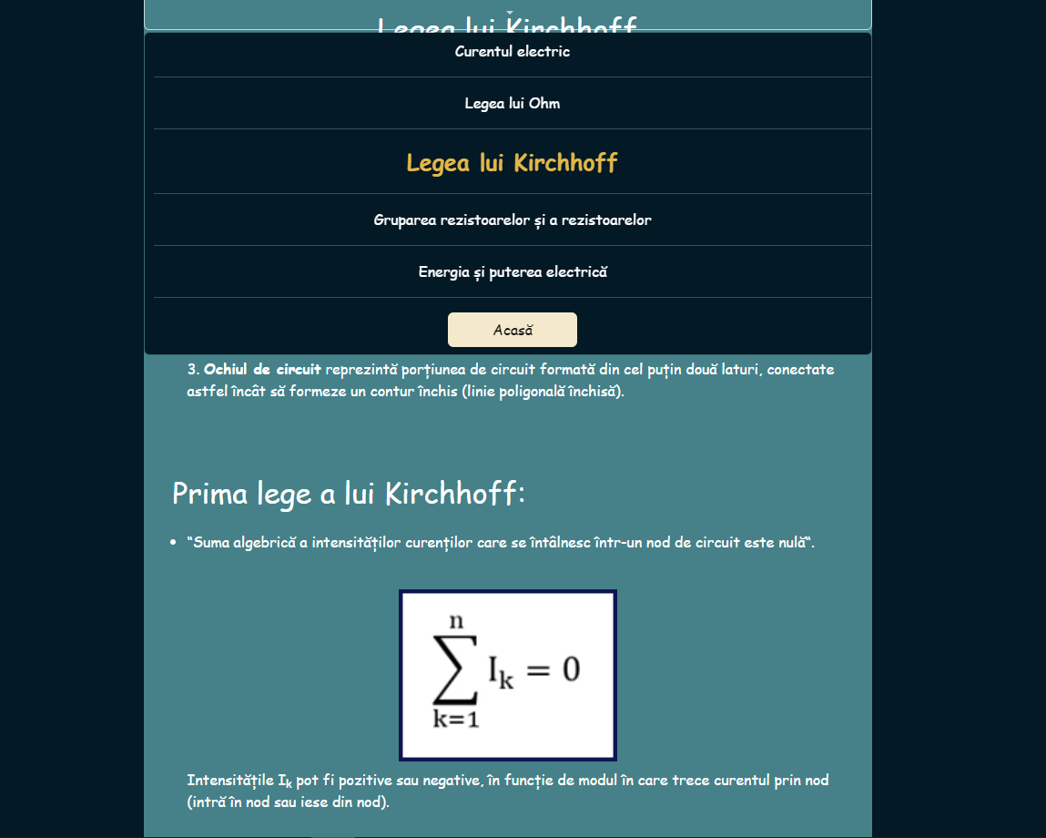

Partea de testare este reprezentată de câte un test unic pentru fiecare capitol, fiind de tip grilă, ce îți oferă feedbak imediat în funcție de răspunsul oferit.La finalul testului o fereastră va apărea ce îți va spune care este punctajul tău. Dacă elevului nu îi este clar de ce a greșit la o întrebare, un buton va apărea sub lista de opțiuni ce îl va redirecționa la partea din lecție unde se află răspunsul corect.

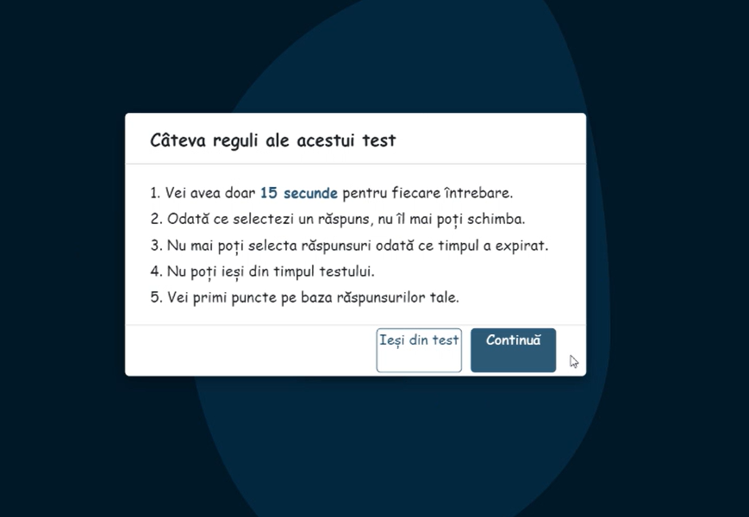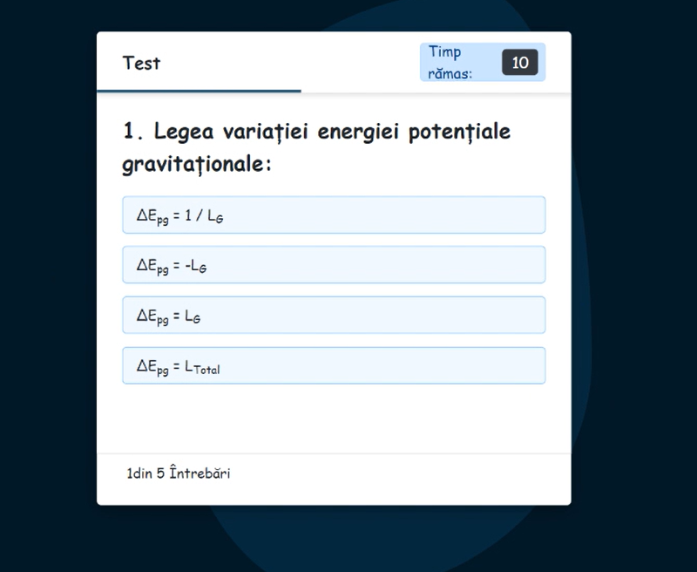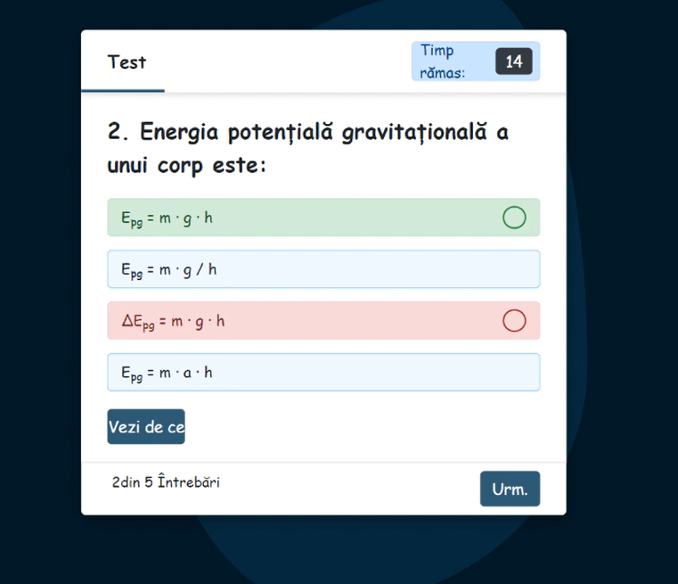

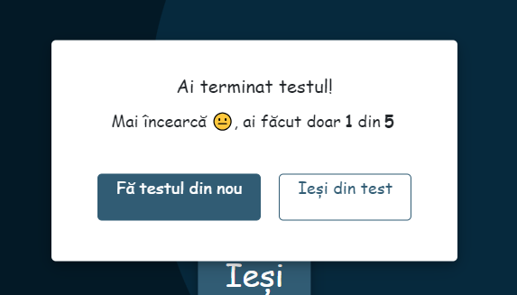

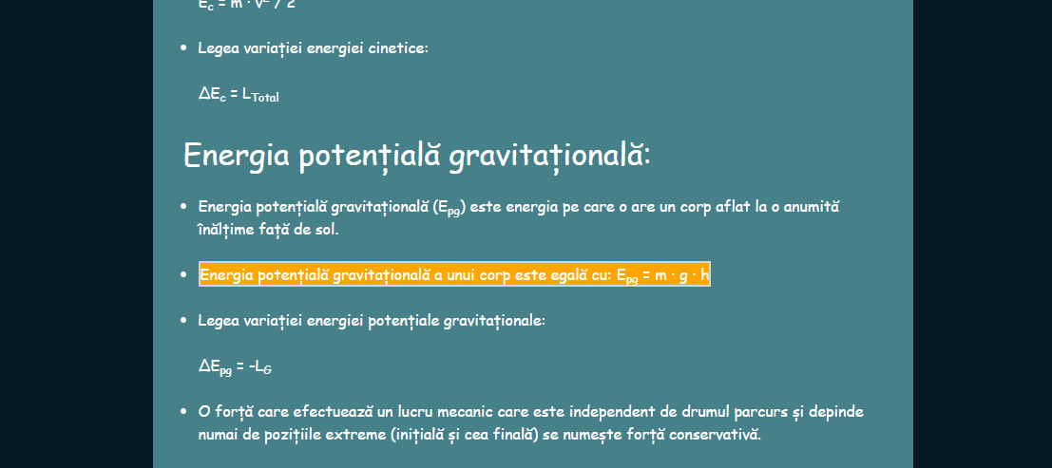

Aplicația de asemenea beneficiază de o varietate de limbi în care poate fi disponibia, pentru a putea ajunge la o gamă mai mare de elevi, fie făcând parte dintr-o minoritate, fie străini.

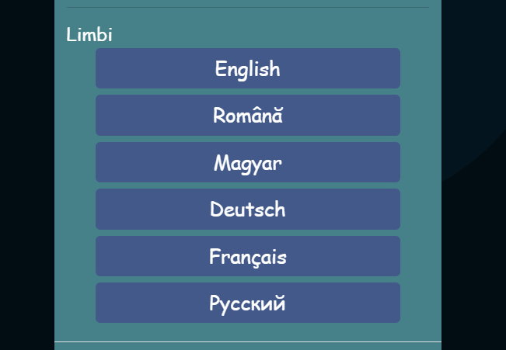

În meniul principal se află un buton ce le permite utilizatorilor să își creeze un cont folosind un email și o parolă, alegând un nume de utilizator. În acest cont se vor salva rezultatele la teste sub forma unei diagrame circulare.

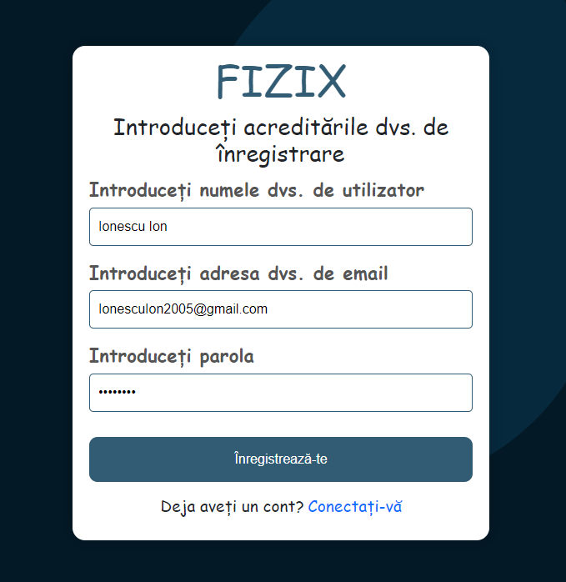

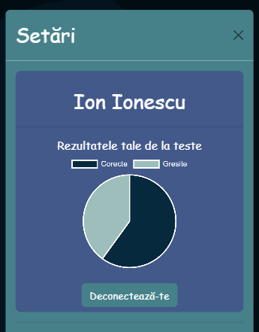

**II - Ghid de instalare și utilizare a aplicației**

* **Pe computer**

Pentru a putea instala aplicația „FIZIX” pe computer, este necesar să intrați pe site-ul: <https://fizix.vercel.app/> unde, în bara de navigare în partea dreaptă va apărea un buton de descărcare cu un monitor și o săgeată pe el. O fereastră cu două opțiuni va apărea. Din cele două trebuie să apăsați pe cea pe care scrie „Instalează”.



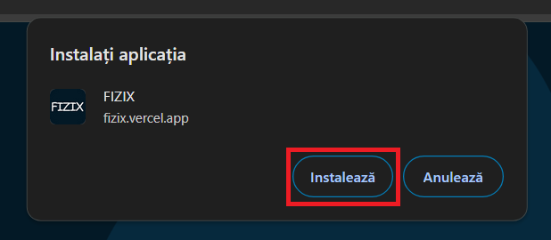

* **Pe telefon**

Pentru a putea instala aplicația „FIZIX” pe telefon, este necesar să intrați pe site-ul: <https://fizix.vercel.app/> , iar accesând meniul din colțul dreapta sus al ecranului, apăsând pe cele 3 puncte, va apărea opțiunea „Instalează aplicația”. O fereastră cu două opțiuni va apărea. Din cele două trebuie să apăsați pe cea pe care scrie „Instalează”.

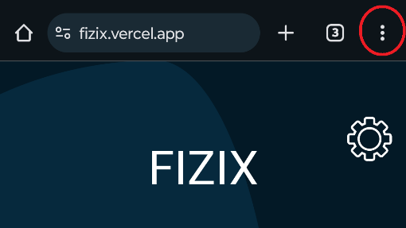



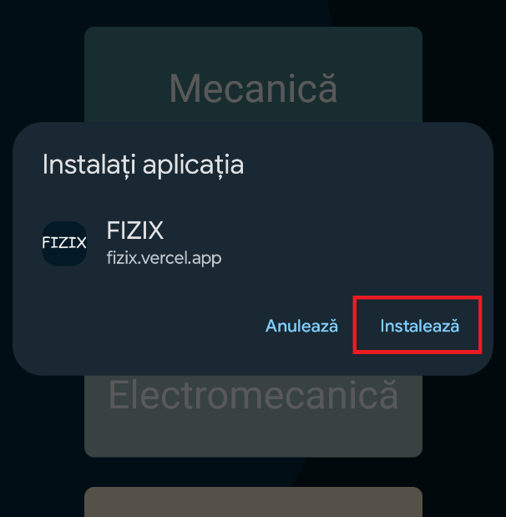

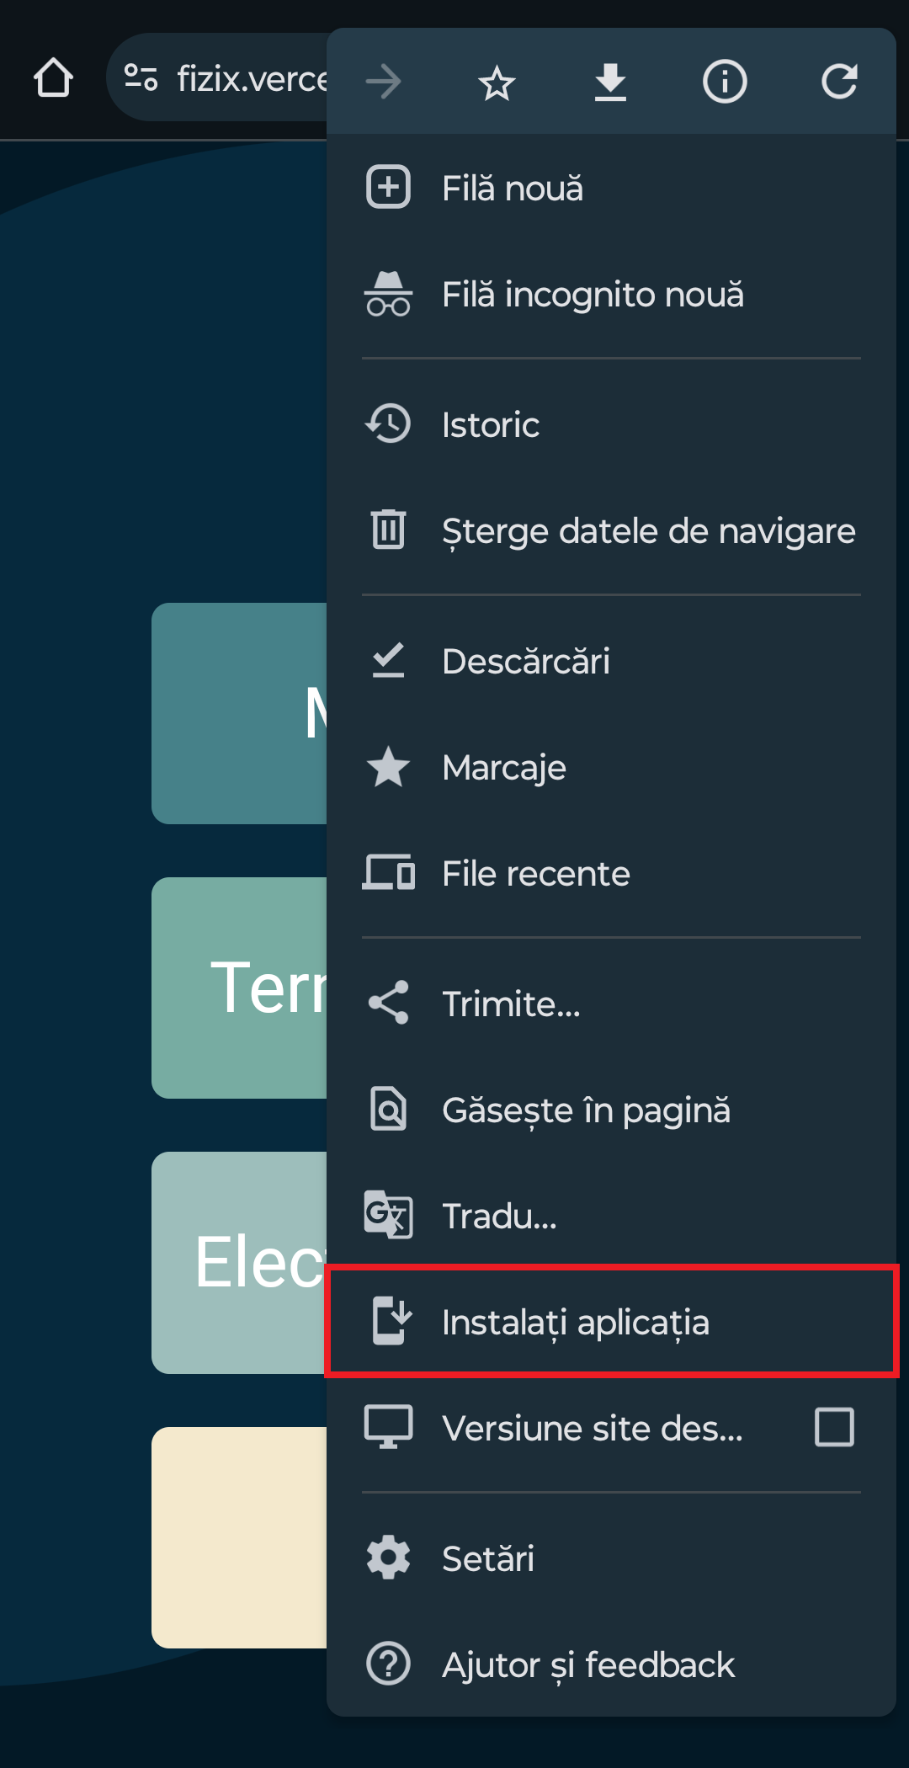

Dacă nu se dorește instalarea aplicației, aceasta poate funcționa și ca pagină web, accesând site-ul: <https://fizix.vercel.app/> .

**III - Arhitectura aplicației**

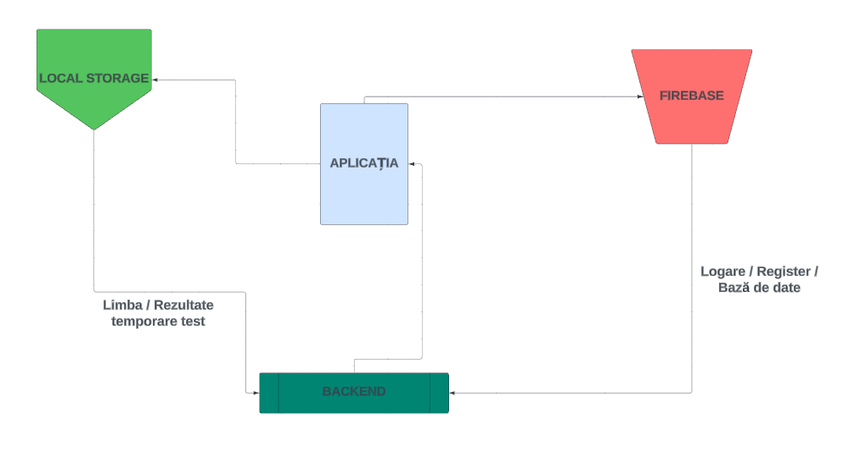

Din aplicație, se transmit date către Firebase date ce conțin informații despre Logare/ Register, cum ar fi email-ul, parola și numele de utilizator, ce se vor salva în baza de date alături de statisticile utilizatorului, ca acestea să se întoarcă înapoi către aplicație când este logat.

De asemenea, din aplicație se trimit către local storage datele ce conțin informații despre limba aleasă și rezultatele la fiecare test independent, ca mai apoi să se întoarcă înapoi în Aplicație, rezultatele adunate într-un singur loc sub formă de diagramă circulară, iar limba să schimbe conținutul aplicației.

**IV – Justificarea tehnologiilor alese**

Am ales să folosim HTML + CSS pentru partea de Frontend și JavaScript pentru Backend, Framework-ul Bootstrap deoarece face obiectele să fie flexibile din punctul de vedere al rezoluției, astfel încât aplicația să poată fi folosită pe toate dispozitivele, iar Firebase ca bază de date deoarece are incluse toate funcțiile necesare